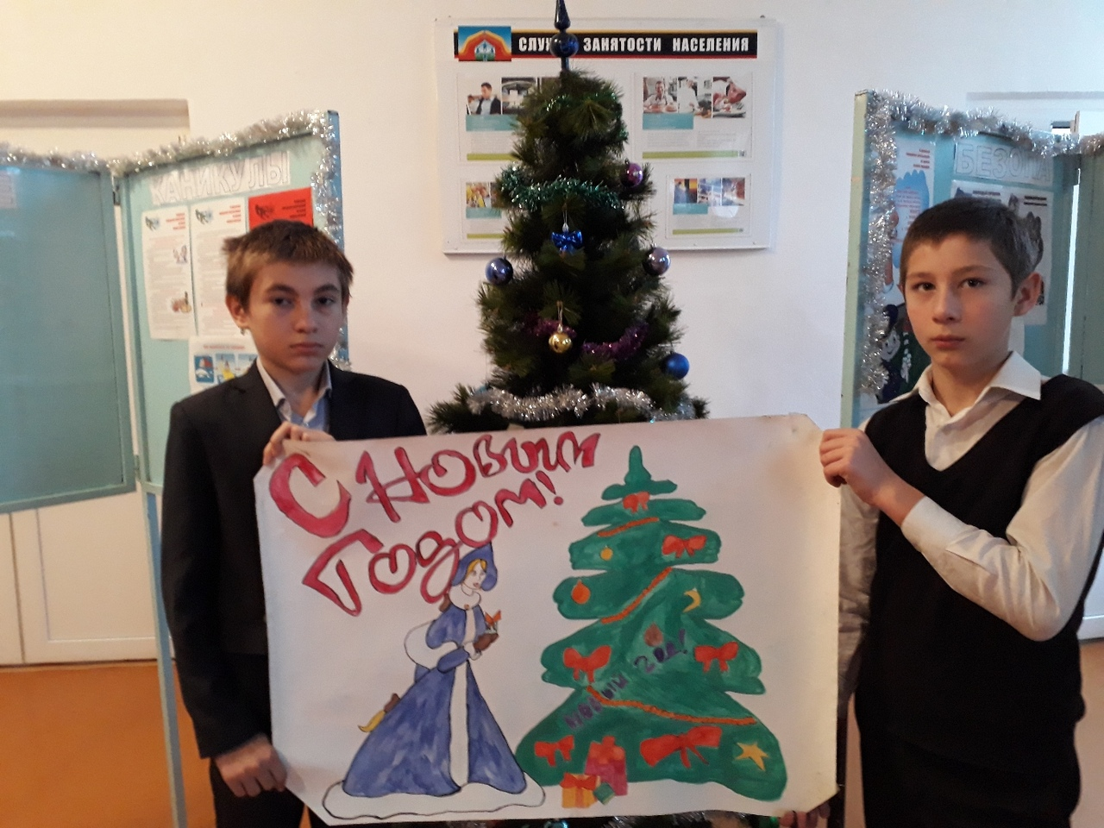
Изображение различных плакатов или подделок на тему
«Светлый праздник Новый год!»

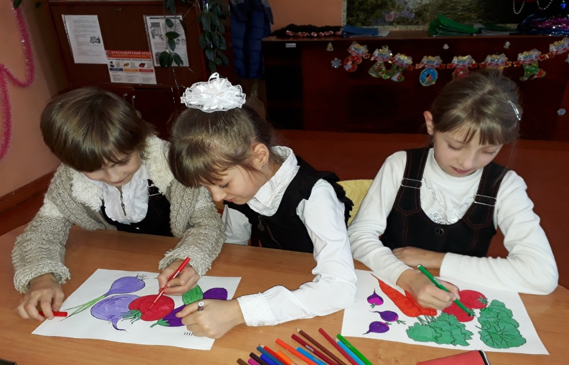

Круглый стол «Овощи и фрукты полезные продукты»8 января
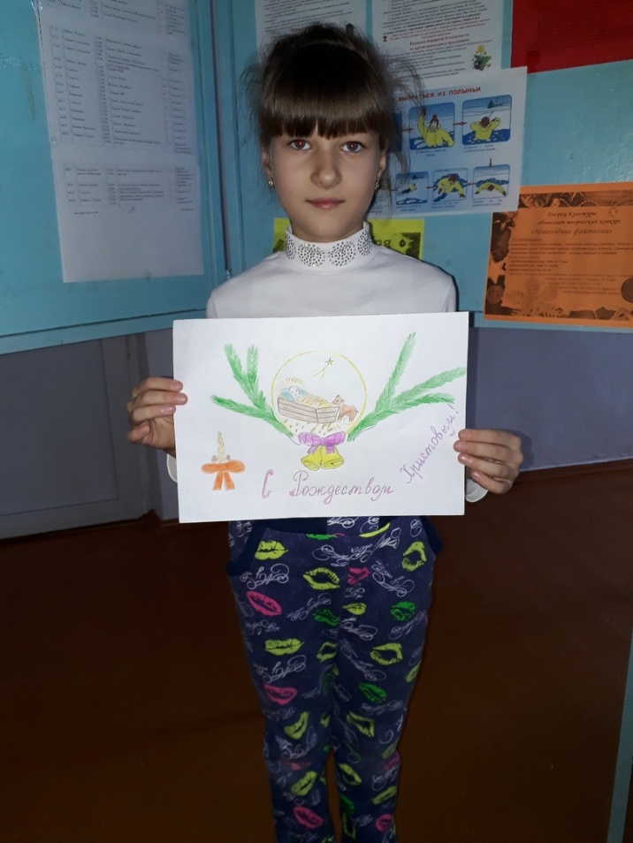

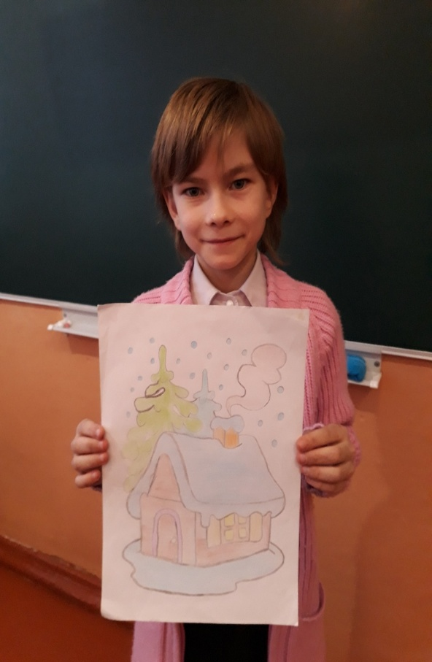
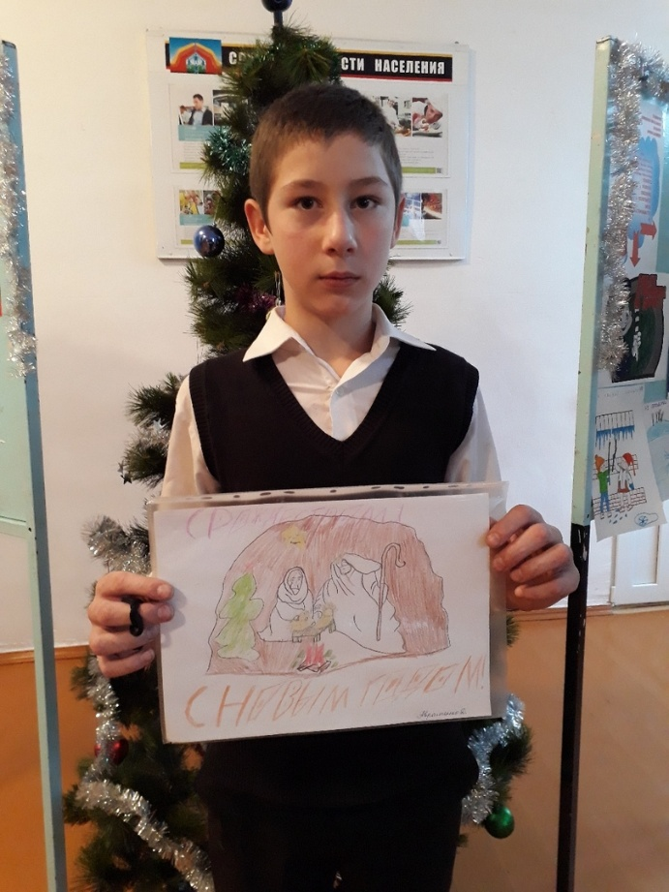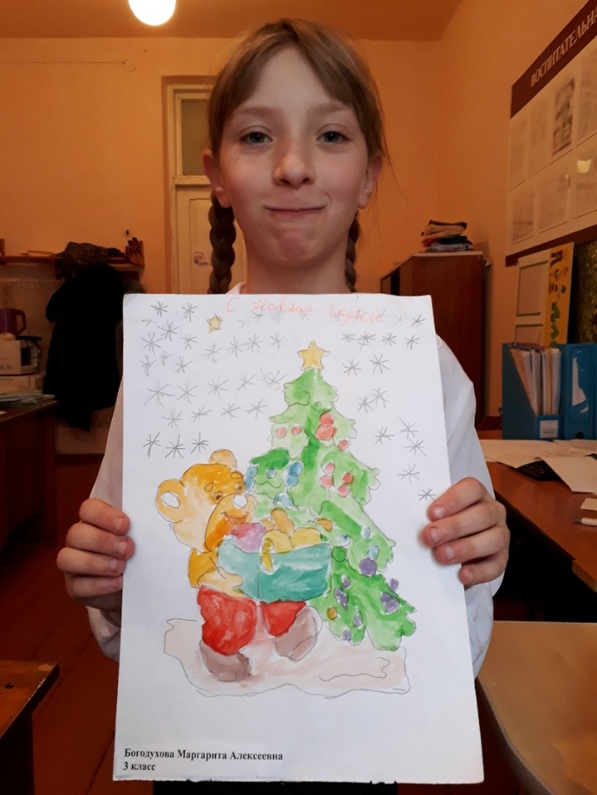
Занятие «Светлый праздник Рождество Христово»
Рисунки 3 января

